ACO Vorbehälteranlage duo NS4

ACO Haustechnik

Eigenschaften

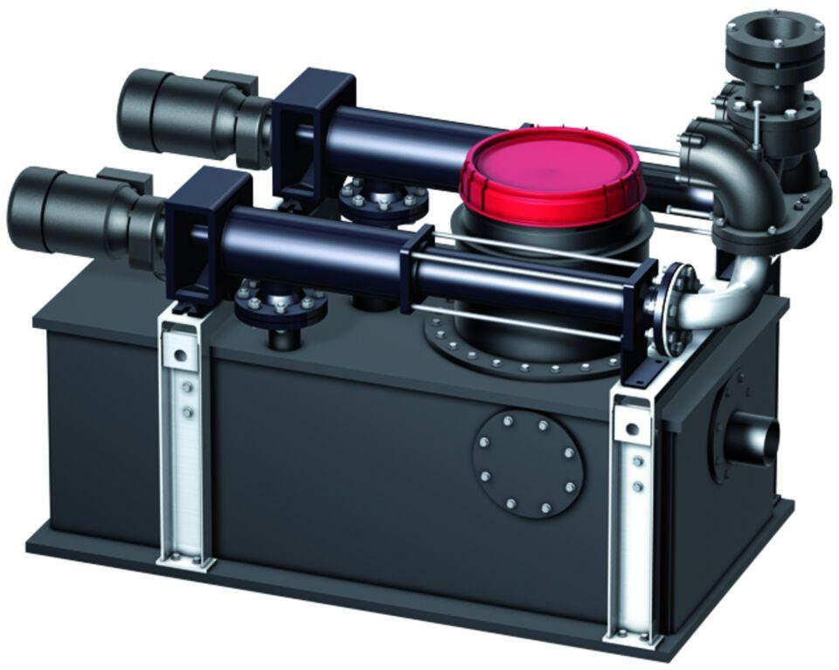

GTIN:

4002626882660

HAN:

0175.34.31